交通学院2021级研究生第一学年学业奖学金评审办法

为做好我院研究生学业奖学金评审工作，根据《东南大学研究生奖助学金管理暂行办法》、《东南大学研究生学业奖学金管理暂行办法》以及《关于做好2021-2022学年研究生学业奖学金评审工作的通知》文件要求的规定，结合我院的实际情况，制定交通学院研究生学业奖学金评审办法，具体办法规定如下：
一、评审机构
成立东南大学交通学院研究生学业奖学金评审委员会，负责本院研究生学业奖学金的申请组织、初步评审等工作。评审委员会名单如下：
主 任 委员：陈 峻 陈 怡
副主任委员：马 涛 曲 栩
委 员：章定文 熊 文 任 刚 李志斌
于先文 徐宿东 王 晨
学 生 代表：胡浩辰、姜晓辉（第一学年研究生学业奖学金）
郑 思、吴曾晗（非第一学年研究生学业奖学金）
秘 书：李天明 、张 航 、丁珣昊、魏雪延、何逸凡
二、奖励标准与名额分配
1、奖励标准
硕士研究生第一年入学学业奖学金分四个等级,覆盖面100%。奖励标准为：一等奖1.0万元/人·学年，二等奖0.8万元/人·学年，三等奖0.6万元/人·学年，四等奖0.4万元/人·学年。
博士研究生（含直博生）第一年入学享受的新生学业奖学金与学费等额。
2、名额分配原则
（1）交通学院2021级参评硕士研究生317人（含蒙纳士76人），根据学校下拨名额，其中：
一等奖学金名额32人；
二等奖学金名额158人；
三等奖学金名额64人；
四等奖学金名额63人；
2021级硕士研究生第一学年根据各专业录取学生人数，将四个等级学业奖学金名额按比例分配至各学科专业类别，包括：
【1】交通运输规划与管理
【2】道路与铁道工程
【3】载运工具运用工程
【4】大地测量学与测量工程、摄影测量与遥感、交通测绘与信息技术、地图制图学与地理信息工程
【5】港口航道与近海工程
【6】岩土工程
【7】桥梁与隧道工程
【8】交通信息工程及控制
【9】苏州莫纳什研究院
具体分配原则详见下图：
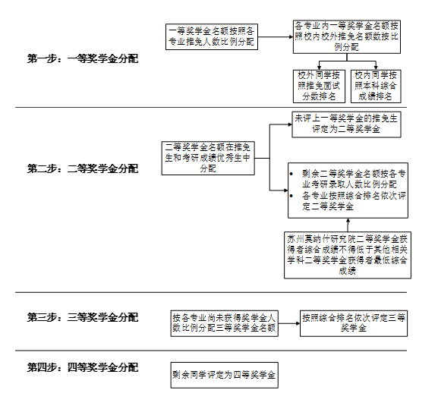
（2）符合参评条件的2021级博士研究生第一年统一享受新生奖学金，与学费等额，覆盖面100%。
三、参评对象及条件
1、参评对象
2021年秋季入学纳入全国研究生招生计划的非定向全日制研究生，强军计划研究生、少民计划研究生以及援疆计划博士研究生参加本次研究生学业奖学金评选。
2、申请基本条件
（1）具有中华人民共和国国籍；
（2）完成研究生学籍注册工作，且在规定学制范围内；
（3）热爱社会主义祖国，拥护中国共产党的领导；
（4）遵守宪法和法律，遵守高等学校规章制度；
（5）诚实守信，品学兼优；
（6）积极参与科学研究和社会实践。
3、有下列情况之一者，不得申请：
（1）未完成学籍注册者；
（2）受记过及以上处分者；
（3）学术行为不端者；
（4）发生其他不适宜继续享受学业奖学金的行为或情况者。
4、满足下列条件之一者可破格申请高一个等级的学业奖学金
（1）全国挑战杯特等奖、全国“互联网＋”大学生创新创业大赛金奖、全国交通科技大赛特等奖获奖人（排名前三名），其中第一获奖人可直接获得一等学业奖学金；
（2）国际数模竞赛特等奖获奖人（排名前三名）；挑战杯一等奖第一获奖人；
（3）已发表SCI论文第一作者；
（4）获得授权发明专利第一发明人；
（5）具有较大影响性的全国个人荣誉称号获得者；
（6）曾担任流动助教，并连续两年在服务单位考核优良的学生（不占用二级学科名额）。
5、获得研究生学业奖学金奖励的研究生，可以同时获得研究生国家奖学金、研究生国家助学金等其他研究生国家奖助政策以及校内其他研究生奖助政策资助。
四、评审办法
第一学年硕士研究生学业奖学金按照研究生入学考试成绩（含初试、复试成绩）进行评定，当年度入学的推荐免试研究生以及公开招考中成绩名列前茅的研究生获得二等及以上研究生学业奖学金。
其中，
1、校内保研同学按保研综合成绩排名进行评定；
2、校外保研同学按参加东南大学保研复试的成绩排名进行评定；
3、考研同学按研究生入学考试成绩（含初试、复试成绩）排名进行评定；

五、提交材料和时间节点
1、10月11日至10月13日，符合破格条件的研究生向学院研究生学业奖学金评审委员会提出申请，请在指定时间内向所在班级班长提交完整的申请材料，材料不全、格式不规范或者逾期提交均不予受理。
填写《研究生学业奖学金申请审批表》,各栏目按要求填写，其中审核与推荐意见由研究生本人的指导教师负责填写。
2、申请破格提高等级的硕士生请于10月13日前联系辅导员魏老师，确认后提供纸质版证明材料给班长。
各班班长将班级所有同学申请审批表纸质版10月14日上午12点之前交至107办公室。

3、10月25日前，学院评审委员会完成评定，并公示至少3个工作日。
4、 公示期满后，院评审委员会在10月29日前登录研究生培养信息系统提交评审结果，审定结果在全校范围内进行公示。
5、研究生学业奖学金每年评审一次，所有符合规定条件的攻读硕士、博士学位的全日制研究生均有资格申请。实行等额评审，坚持公开、公平、公正、择优的原则，严格执行国家与有关教育法规，杜绝弄虚作假。

六、其他
1、在研究生学业奖学金评审过程中，若研究生本人有违反学术纪律或弄虚作假行为，取消该生在校期间各项奖学金申报资格，并根据情节轻重给予相应处分。
2、本办法由交通学院研究生学业奖学金评审委员会负责解释。
东南大学交通学院
二〇二一年九月三十日

